UNIDAD UNO ACTIVIDAD 1 MOMENTO INDEPENDIENTE



YEISSON DANILO SABOGAL GONZALEZ

ESTUDIANTE PRIMER SEMESTRE

FUNDACION UNIVERSITARIA SAN MATEO

FACULTAD DE INGENIERIA

PROGRAMA DE INGENIERIA SEGURIDAD Y SALUD EN EL TRABAJO

MODULO FUNDAMENTOS DE MATEMÁTICAS Y LÓGICA DE PROGRAMACIÓN

BOGOTA

2019

**Contexto:**

En la Fundación San Mateo se inscribieron para el primer semestre del año 2014, unos estudiantes para diferentes programas que ofrece la Institución en modalidad virtual, Los estudiantes inscritos estudiarán, por lo menos, uno de estos módulos: Inglés, Informática o Contabilidad, Como parte del proceso de inducción, el coordinador académico realiza una video conferencia con todos los estudiantes inscritos, Al momento de realizar la video conferencia, él solicita que los estudiantes se identifiquen, según las siguientes preguntas, y luego realicen el conteo. Los resultados:

1. Personas inscritas en Ingles = 50
2. Personas inscritas en Informática = 40
3. Personas inscritas en Contabilidad = 40
4. Personas inscritas en Ingles e Informática = 27
5. Personas inscritas en Ingles y Contabilidad = 30
6. Personas inscritas en Informática y Contabilidad = 22
7. Personas inscritas en Ingles, Informática y Contabilidad = 16
8. **¿Cuántos estudiantes se encuentran inscritos para tomar los módulos de Inglés y también Informática, pero no en Contabilidad?**

**Respuesta:** Los estudiantes que se encuentran inscritos para tomar los módulos de Inglés y también Informática, pero no en Contabilidad corresponden a:

**27.**

1. **¿Cuántos estudiantes estudian solamente Contabilidad?**

**Respuesta:** Los estudiantes que se encuentran inscritos para estudiar solamente Contabilidad corresponden a:

**4.**

1. **Realice la gráfica en el Diagrama de venn, correspondiente para dar solución a las anteriores preguntas**

**Respuesta:**

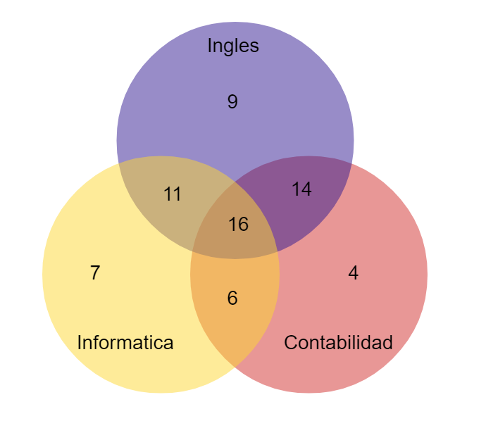

1. **Redacte las proposiciones simples de la información dada para formar las proposiciones compuestas.**

**Respuesta: Proposiciones Simples**

* **Sea M =**  50 es el número de estudiantes inscritos para el módulo de inglés (**V**)
* **Sea N =**  40 es el número de estudiantes inscritos para el módulo de informática (**V**)
* **Sea O =**  40 es el número de estudiantes inscritos para el módulo de contabilidad (**V**)
* **Sea P =**  27 es el número de estudiantes inscritos para los tres módulos (**F**)
* **Sea Q =**  11 es el número de estudiantes inscritos solo para el módulo de informática (**F**)
* **Sea R =**  la mitad del total de los estudiantes están inscritos solo en el módulo de contabilidad (**F**)

**Respuesta: Proposiciones Compuestas**

**Conjunción:**

* **Sea N =**  40 es el número de estudiantes inscritos para el módulo de informática (**V**)
* **Sea Q =**  11 es el número de estudiantes inscritos solo para el módulo de informática (**F**)
* **Conjunción:** 40 es el número de estudiantes inscritos para el módulo de informática **Y** 11 es el número de estudiantes inscritos solo para el módulo de informática. (**V**) ʌ (**F**)

**Valor de Verdad:** (**F**)

**Disyunción:**

* **Sea R =**  la mitad del total de los estudiantes están inscritos solo en el módulo de contabilidad (**F**)
* **Sea M =**  50 es el número de estudiantes inscritos para el módulo de inglés (**V**)
* **Disyunción:** la mitad del total de los estudiantes están inscritos solo en el módulo de contabilidad **O** 50 es el número de estudiantes inscritos para el módulo de inglés. (**F**) ᴠ (**V**)

**Valor de Verdad:** (**V**)

**Implicación o Condicional:**

* **Sea O =**  40 es el número de estudiantes inscritos para el módulo de contabilidad (**V**)
* **Sea M =**  50 es el número de estudiantes inscritos para el módulo de inglés (**V**)
* **Implicación o Condicional: SI** 40 es el número de estudiantes inscritos para el módulo de contabilidad **ENTONCES** 50 es el número de estudiantes inscritos para el módulo de inglés.

(**V**) → (**V**)

**Valor de Verdad:** (**V**)

**Doble Implicación o Bicondicional:**

* **Sea N =**  40 es el número de estudiantes inscritos para el módulo de informática (**V**)
* **Sea P =**  27 es el número de estudiantes inscritos para los tres módulos (**F**)
* **Doble Implicación o Bicondicional:** 40 es el número de estudiantes inscritos para el módulo de informática **SI Y SOLO SI** 27 es el número de estudiantes inscritos para los tres módulos.

(**V**) ↔ (**F**)

**Valor de Verdad:** (**F**)